**1- Ejecuta detección en 3 imágenes (1 persona, grupo, rostros parciales).**

**Ejecución para una persona**

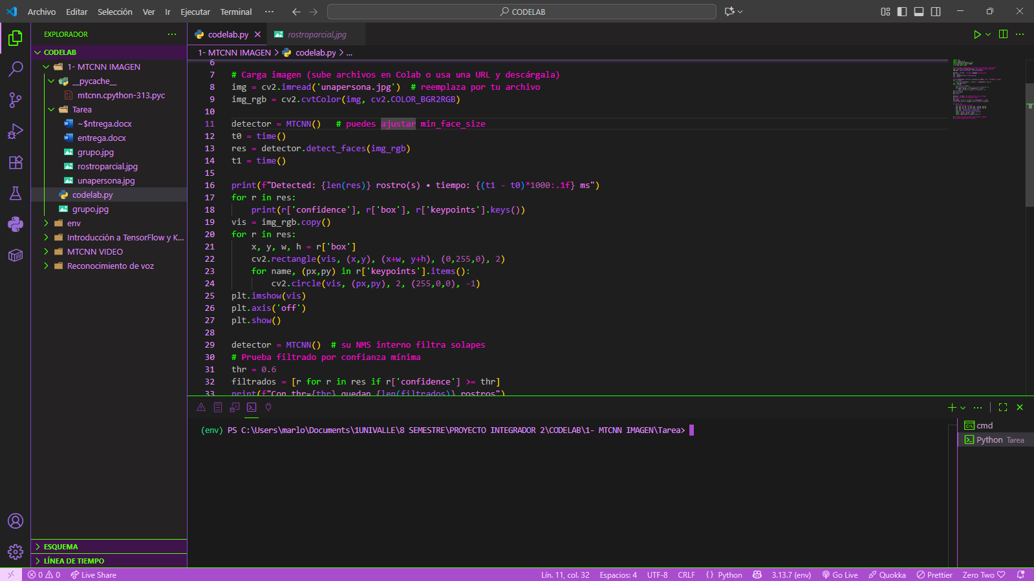

El rostro fue reconocido correctamente

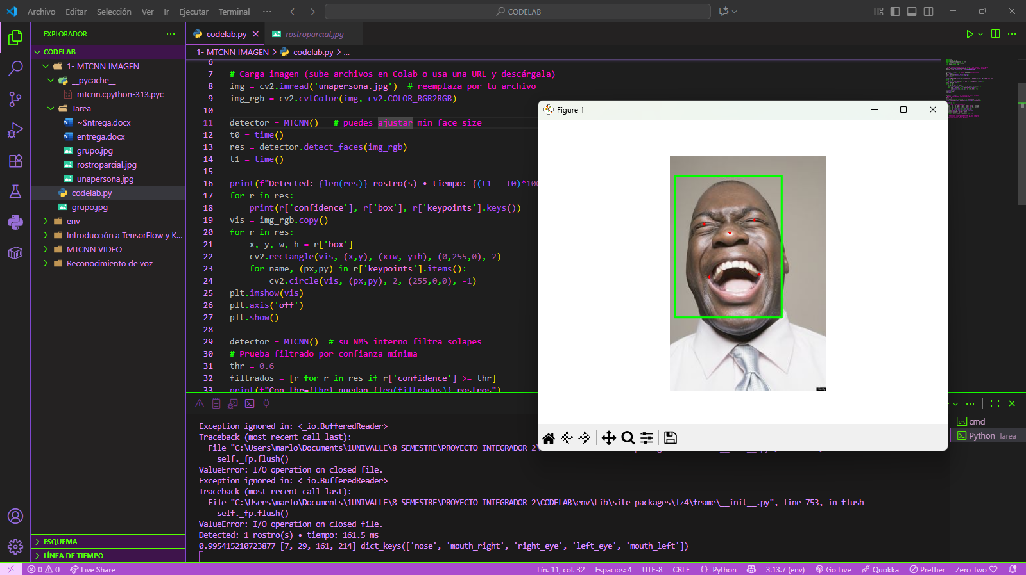

En un tiempo de 161ms

**Ejecución para un grupo**

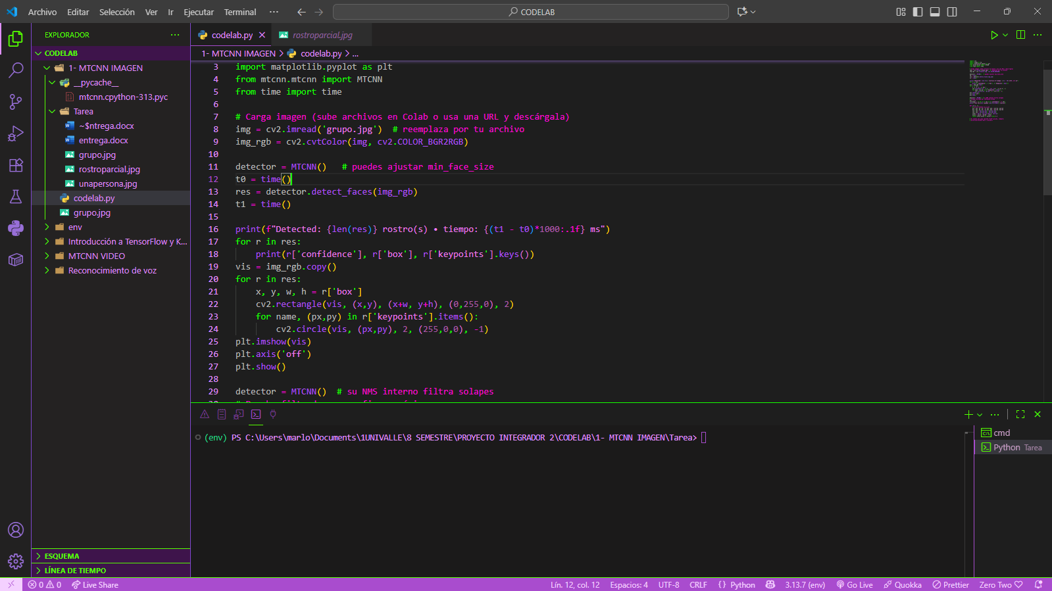

Los rostros fueron reconocidos correctamente con cierta precisión en cuestión de ojos y nariz

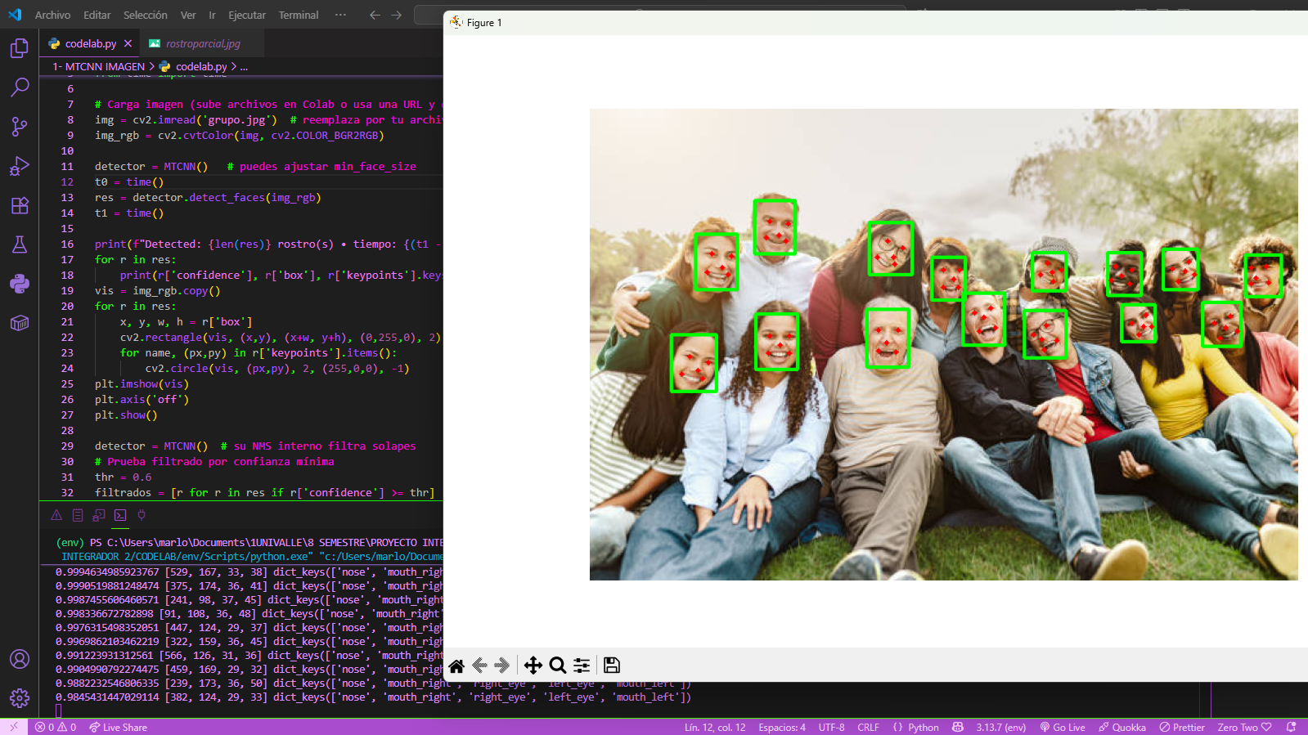

Se detectaron los 15 rostros en un tiempo de 225ms

**Ejecución para un rostro parcial**

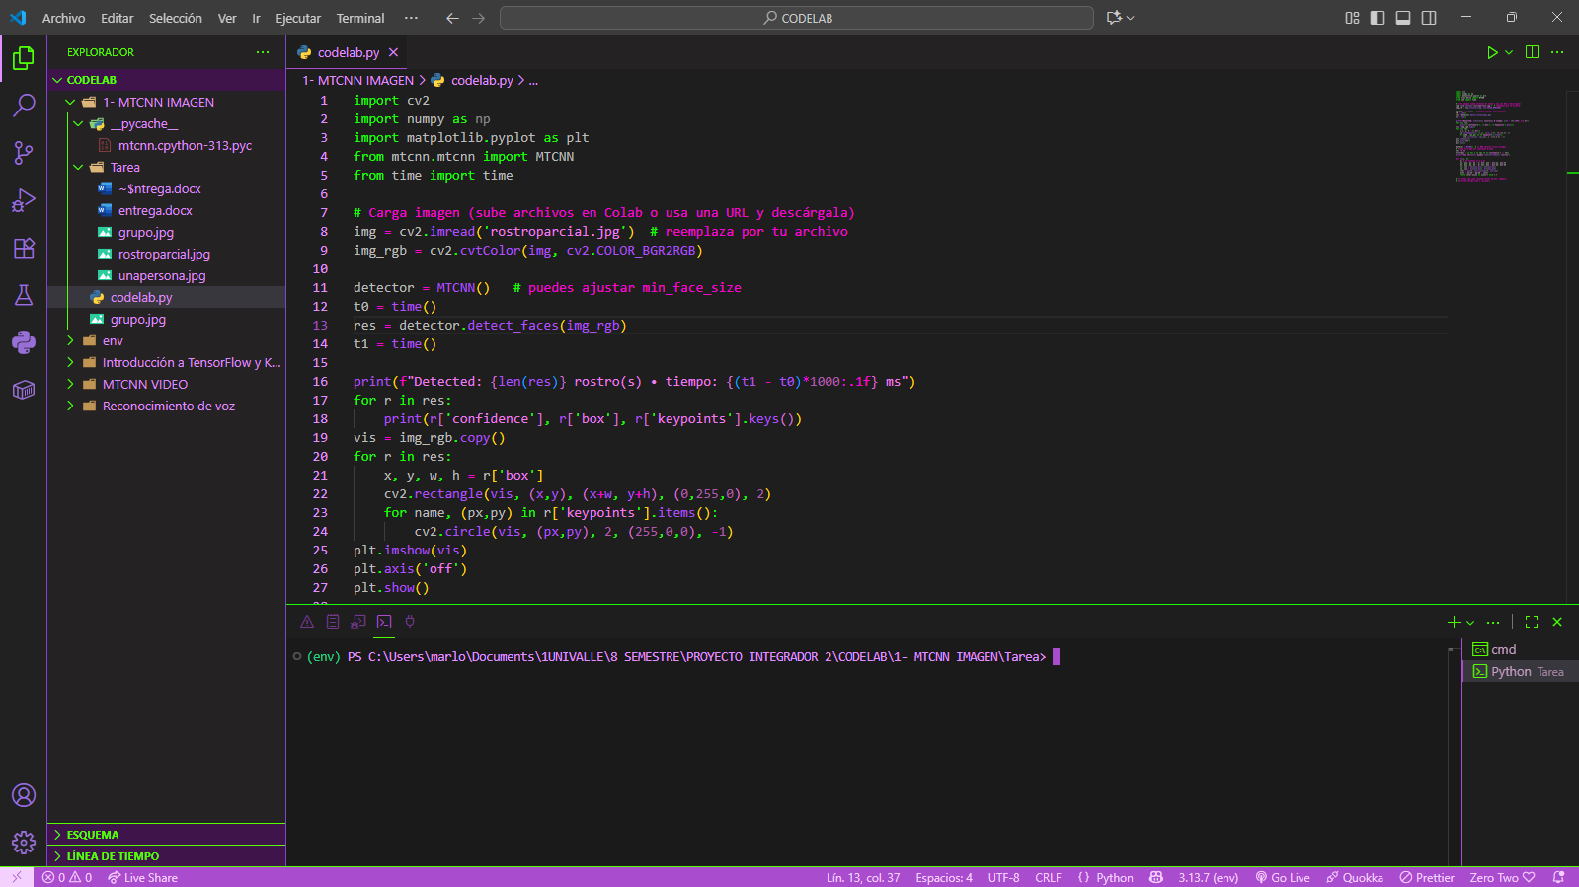

**No pudo reconocer el rostro parcial**

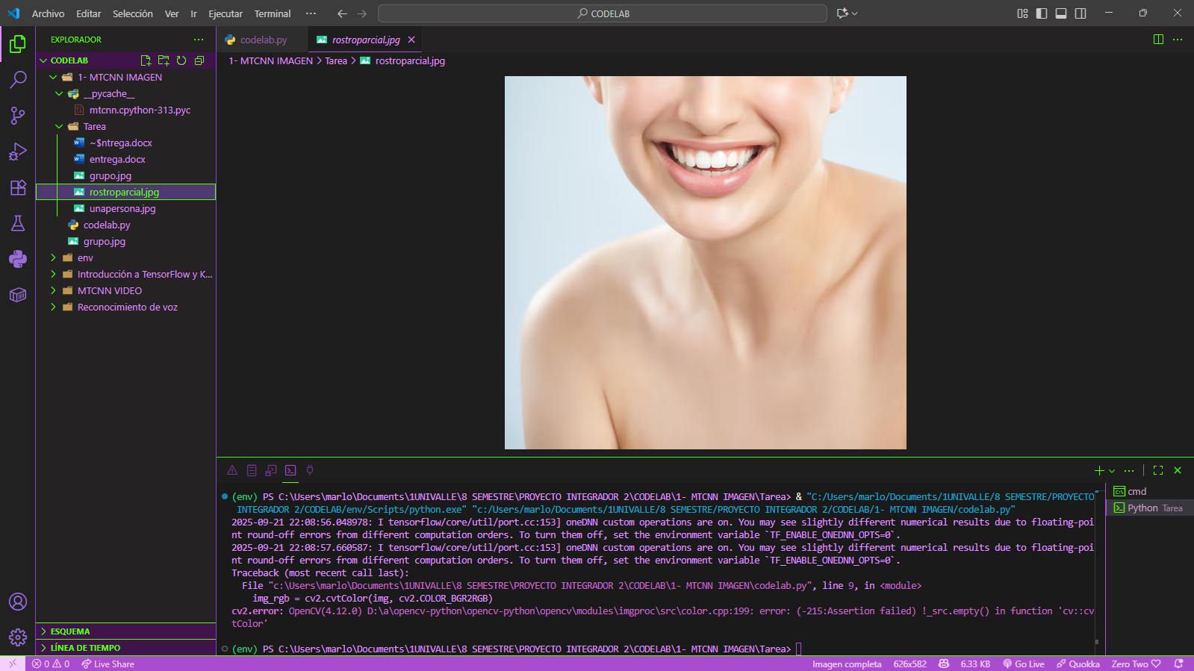

**2- Ajusta el umbral de confianza (0.6 → 0.95) y reporta cuántos rostros quedan.**

**Ajuste para la imagen de una persona**

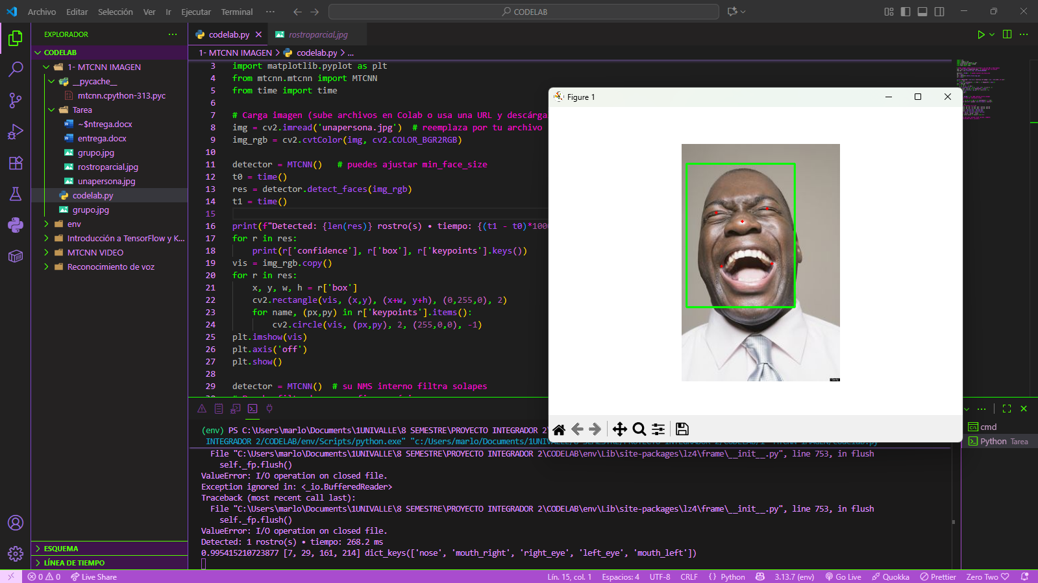

Se reconoció perfectamente el rostro en un tiempo de 268ms

**Ajuste para la imagen del grupo**

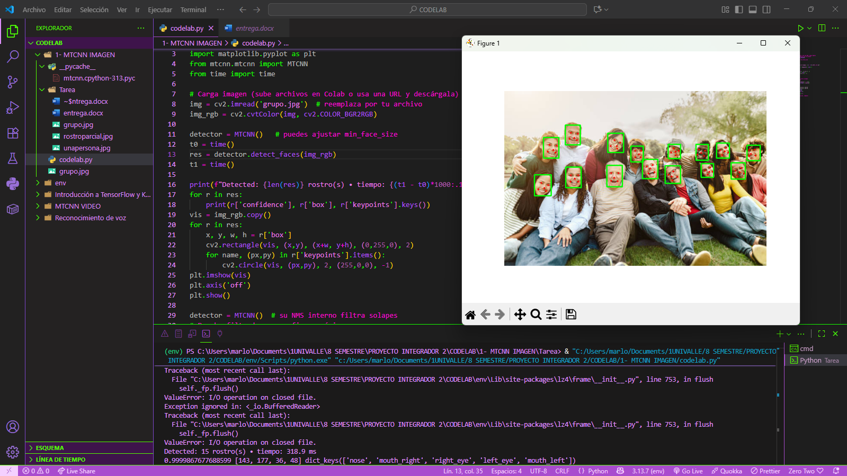

Se reconocieron los 15 rostros en un tiempo de 318ms

**Para el rostro parcial sigue sin detectarlo**

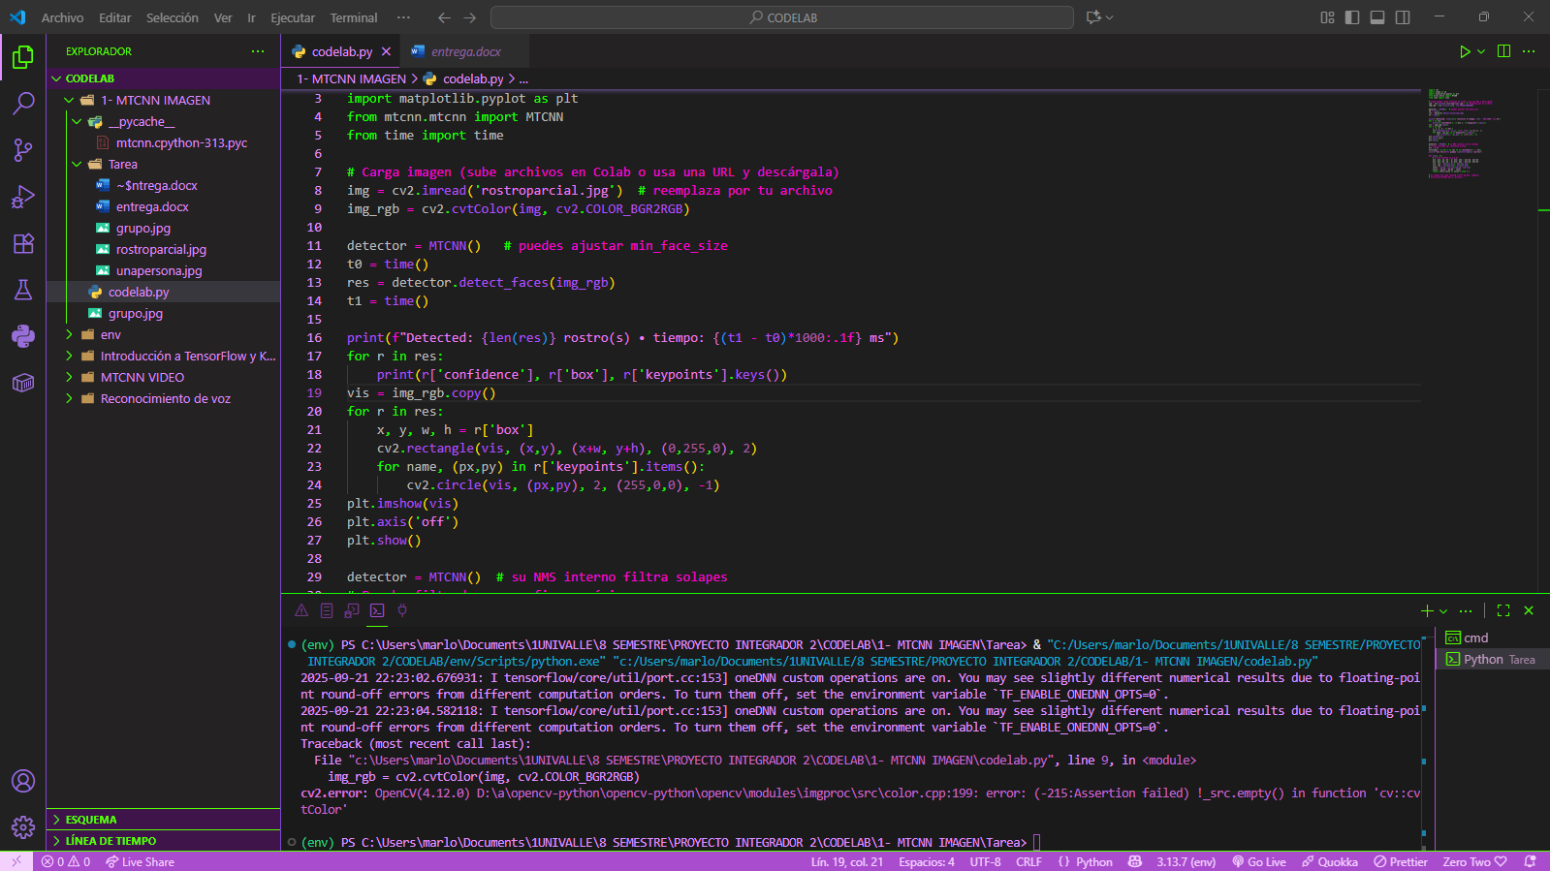

**3- Mide tiempo de inferencia por imagen (promedia 5 corridas).**

**Una Persona**

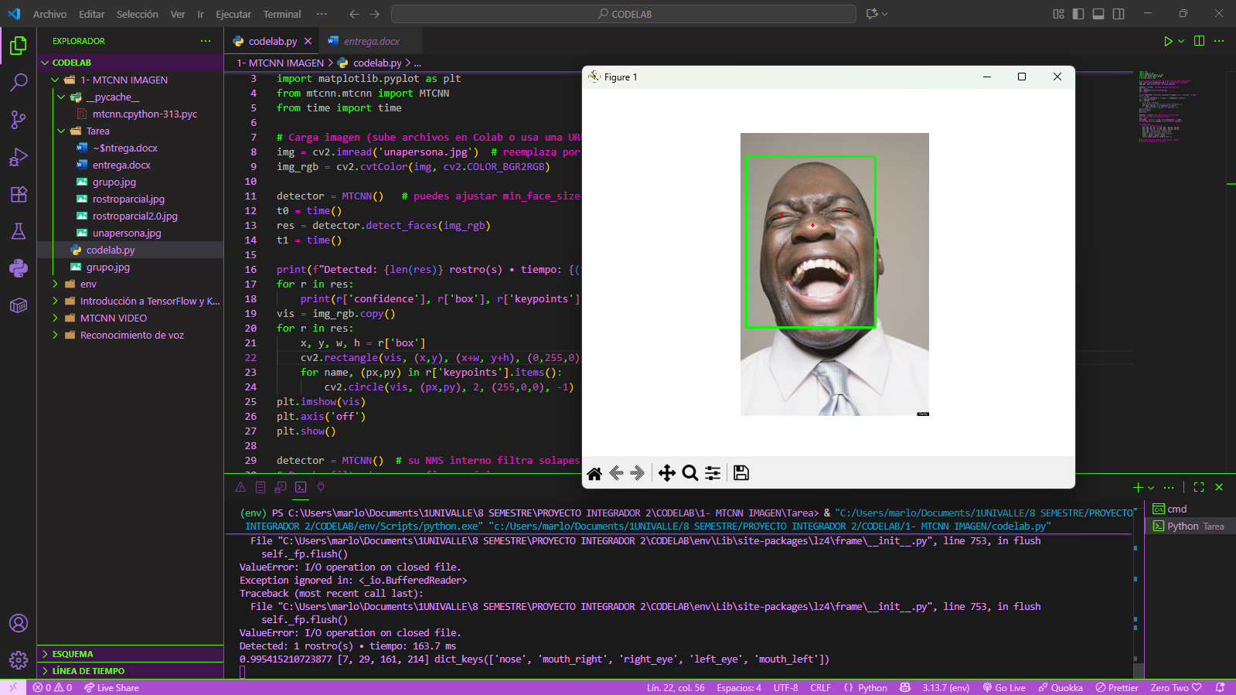

**163ms**

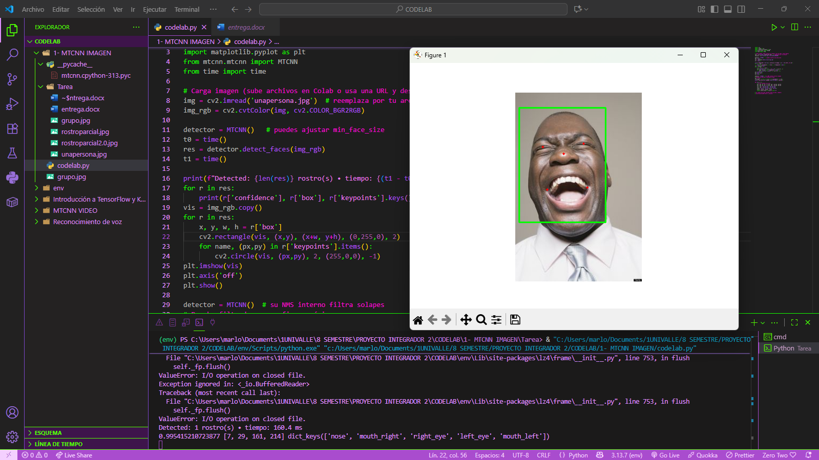

**160ms**

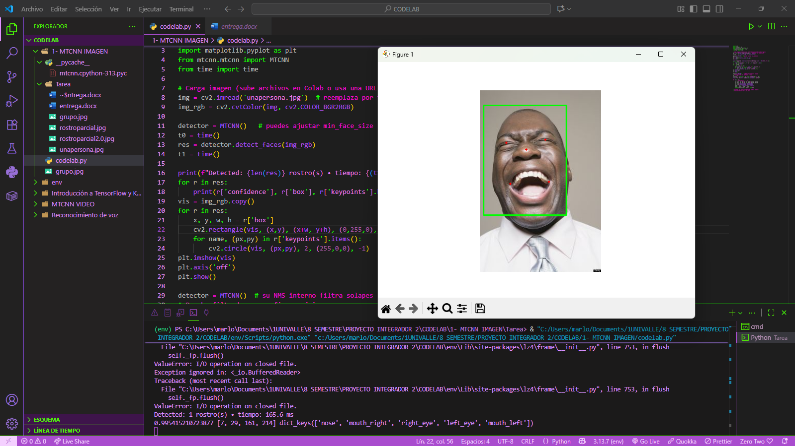

**165ms**

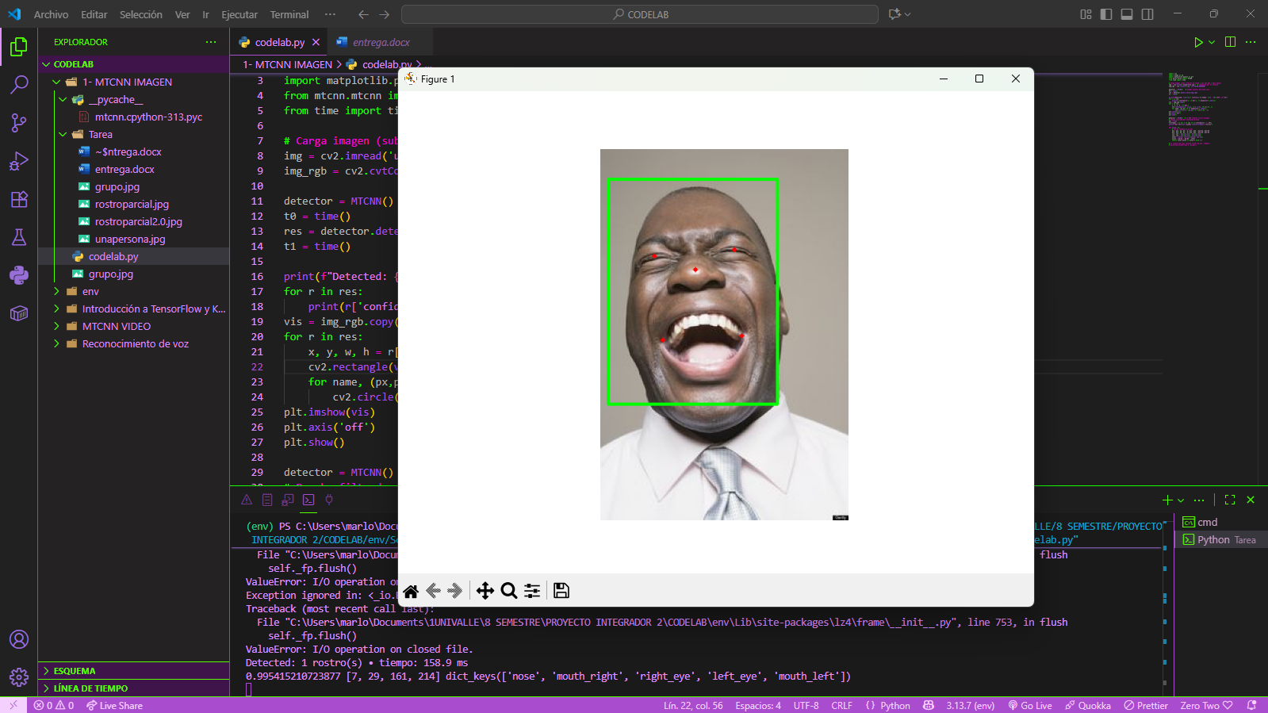

**158ms**

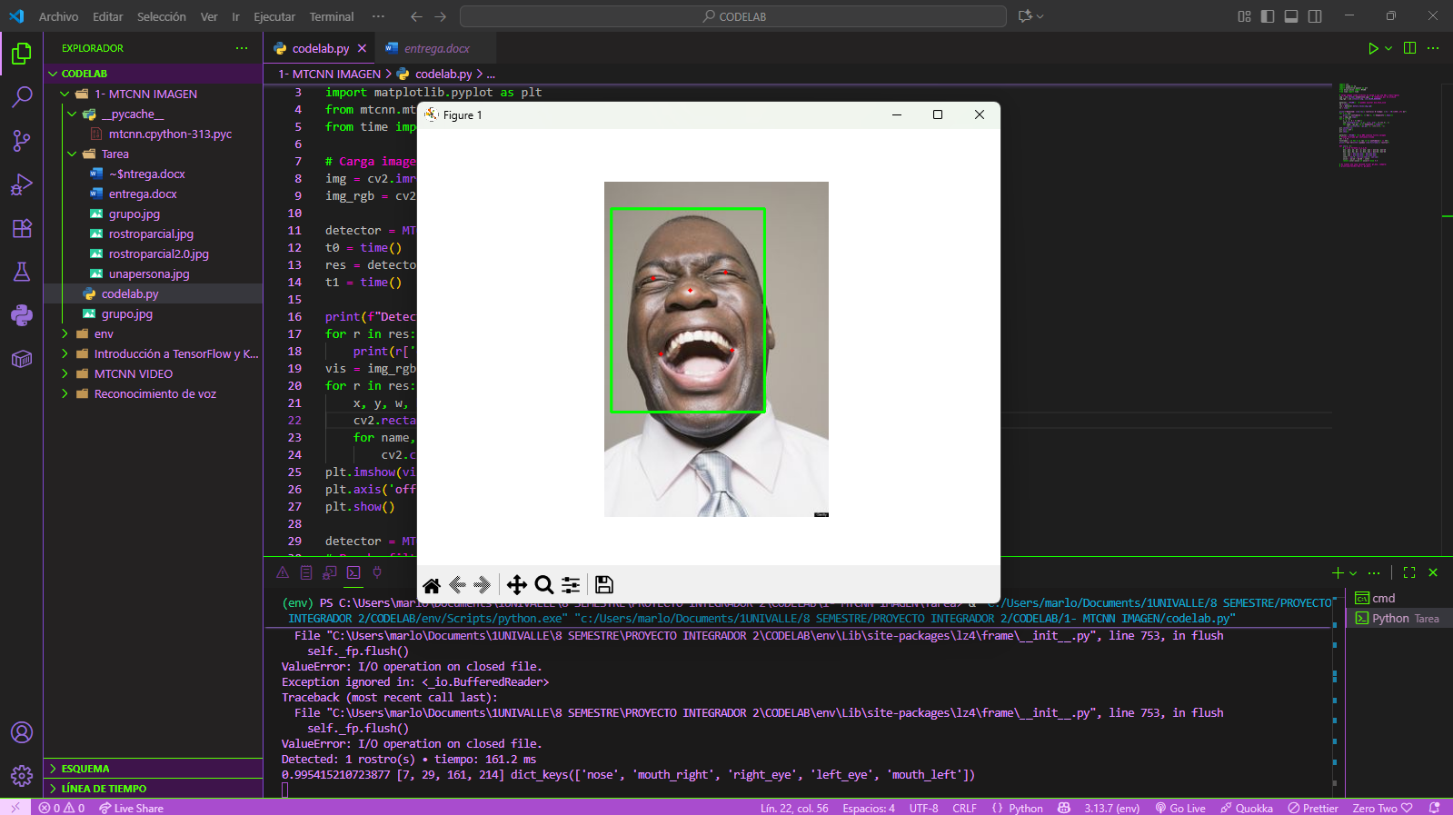

**161ms**

**El promedio es de 161ms**

**Promedio de imagen de grupo**

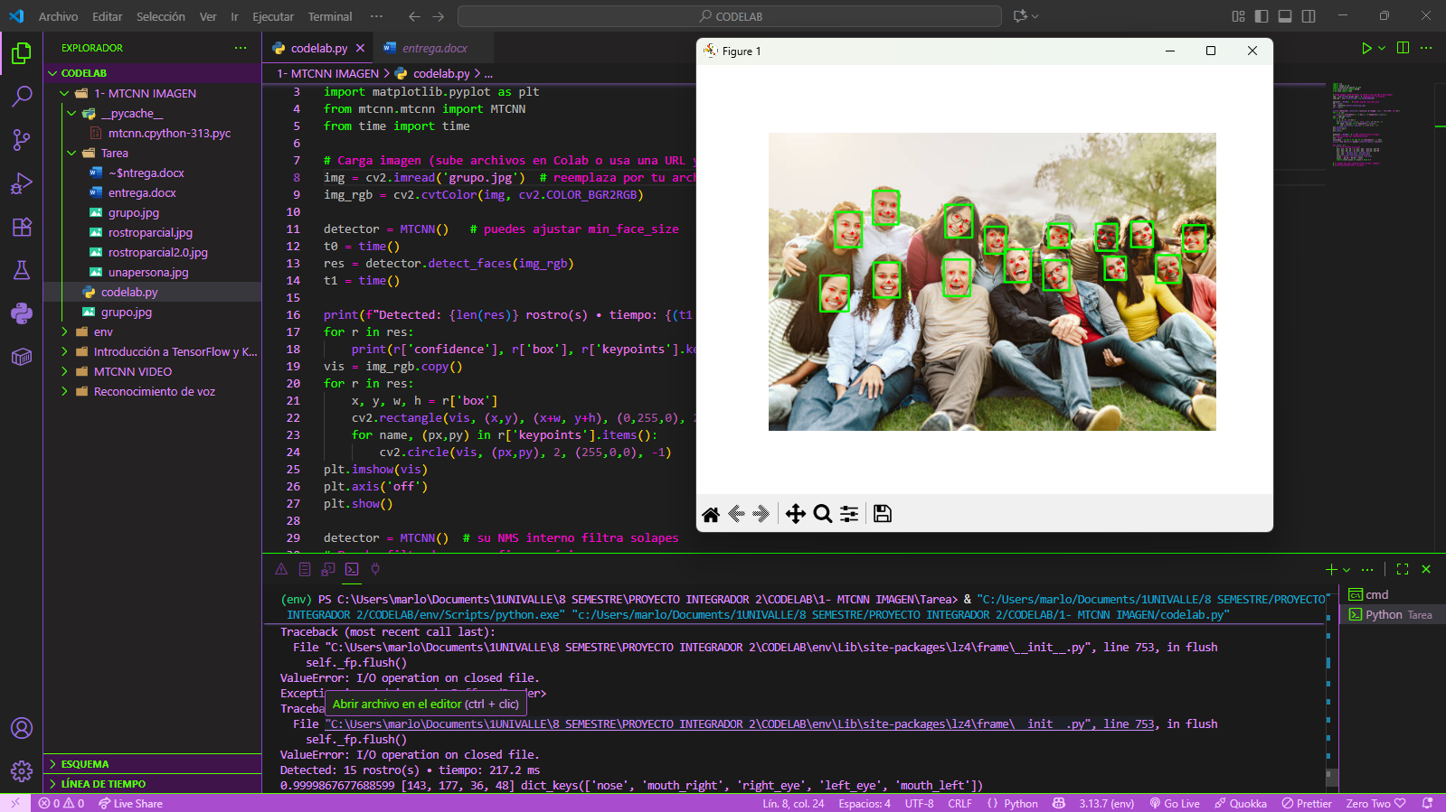

**217ms**

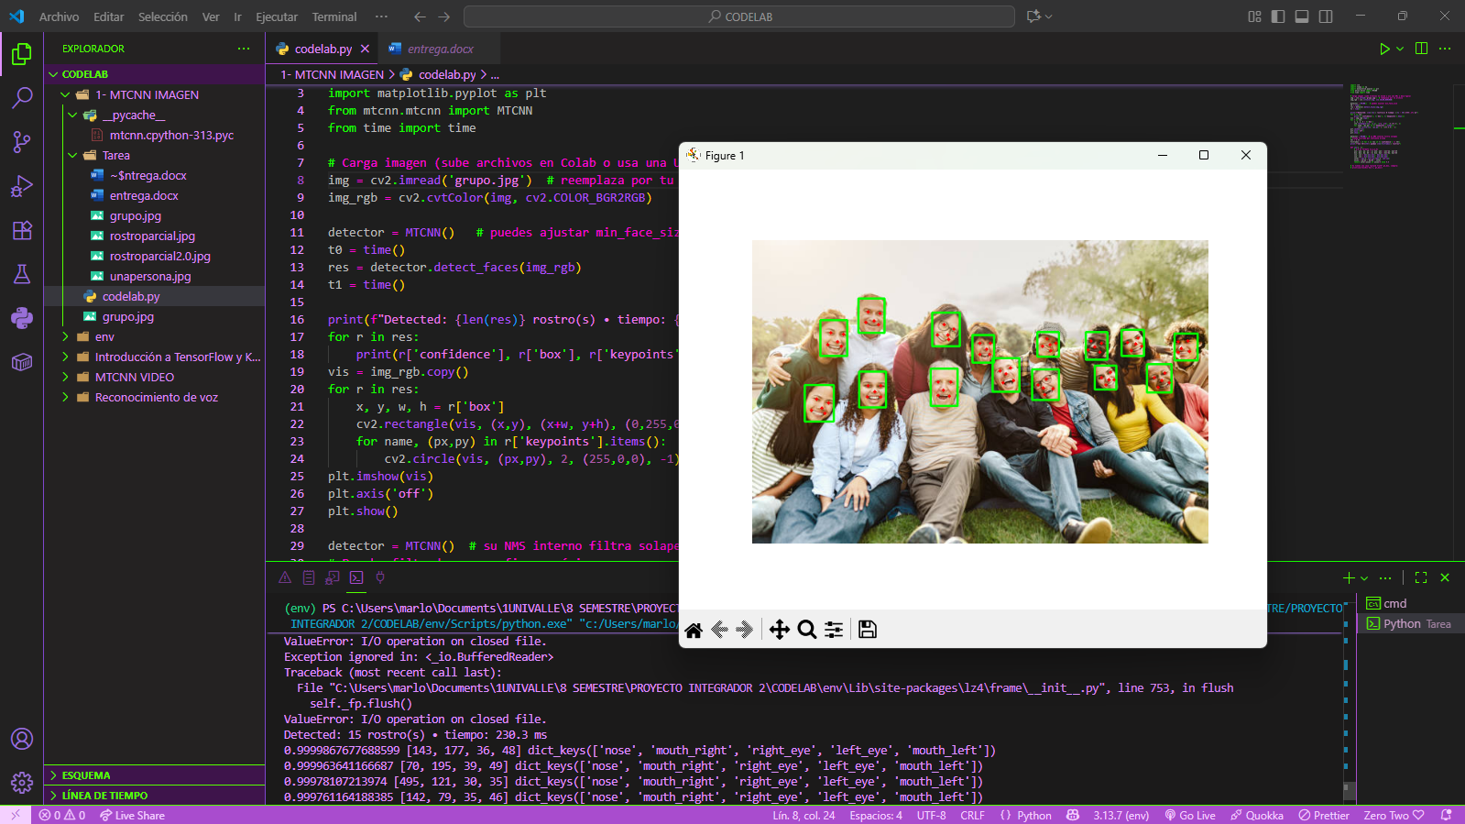

**230ms**

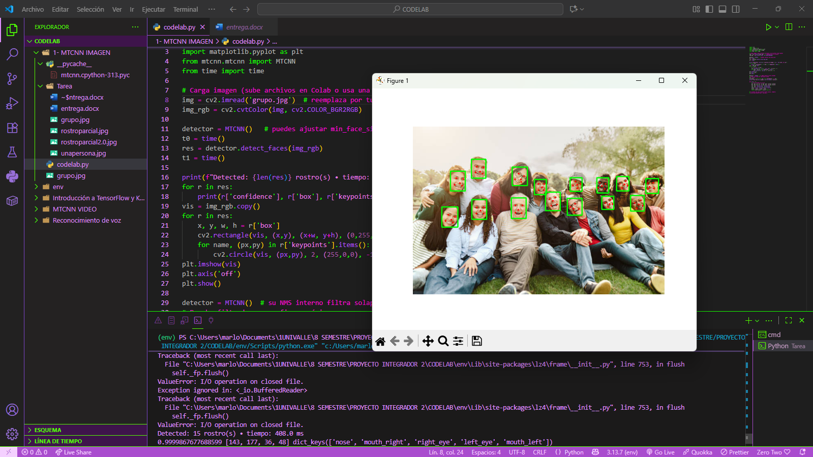

**408ms**

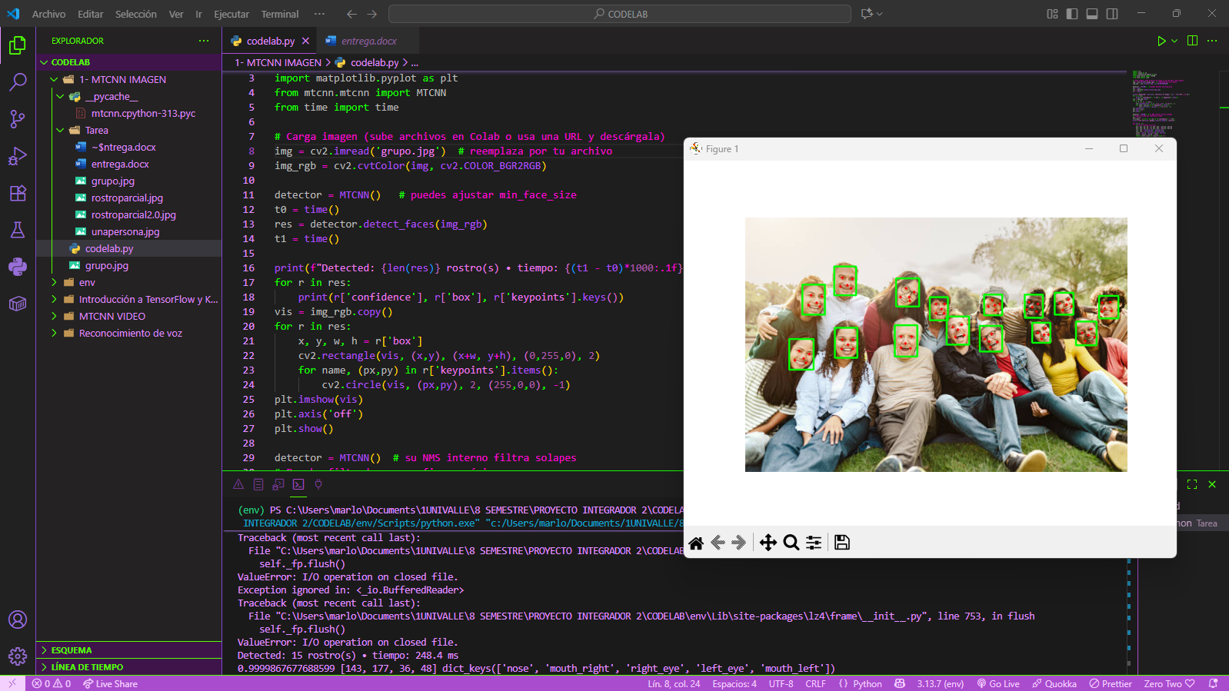

**248ms**

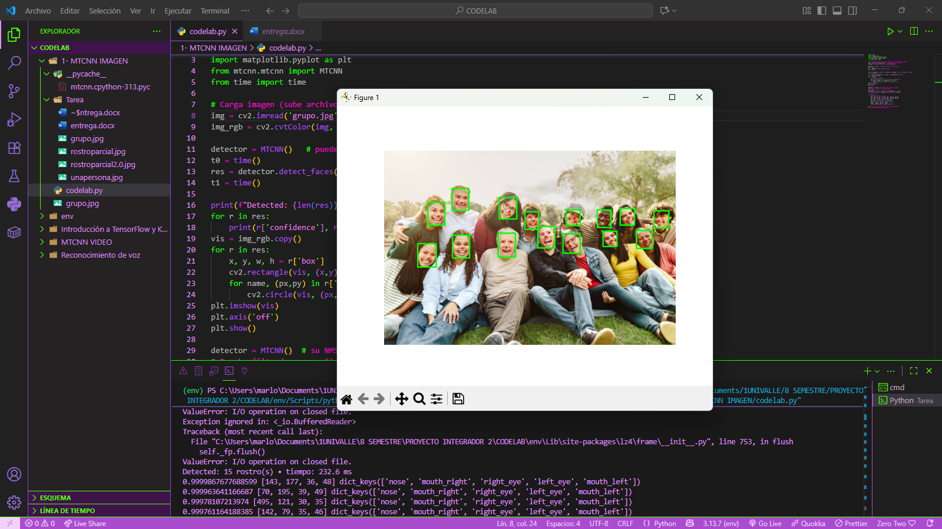

**232ms**

**El promedio de la imagen grupos es de 267ms**

**(Por cuestiones de practicidad y de completar la actividad se agregó una imagen que se asemeja a un rostro parcial por la cercanía de la imagen pero se reconoce sus ojos, boca y nariz)**

**Promedio rostro parcial**

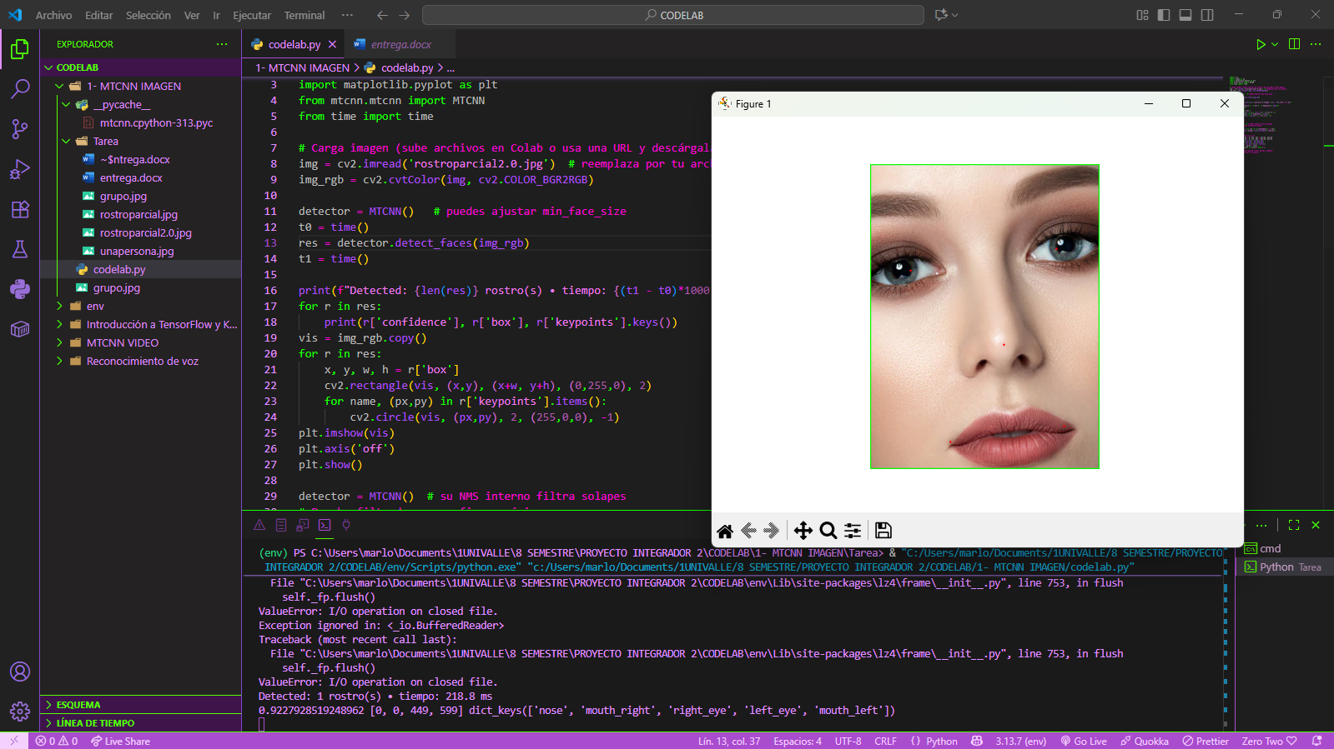

**218ms**

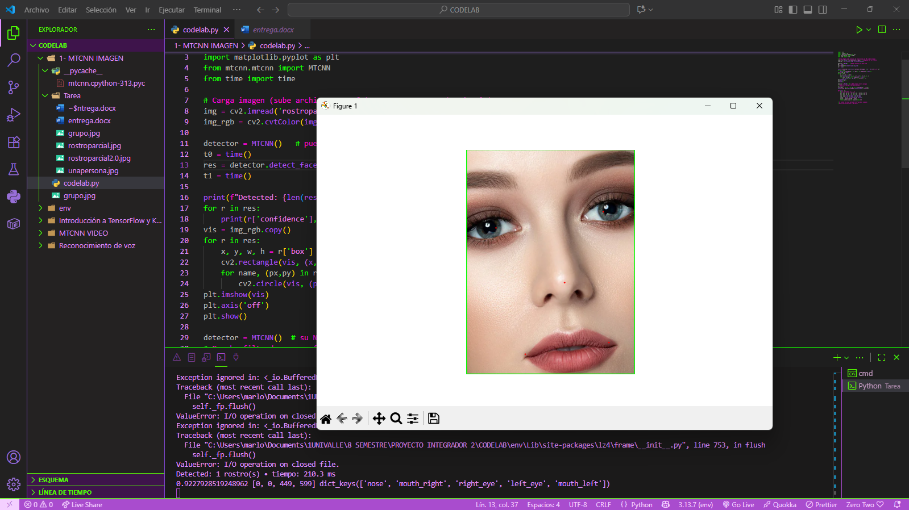

**210ms**

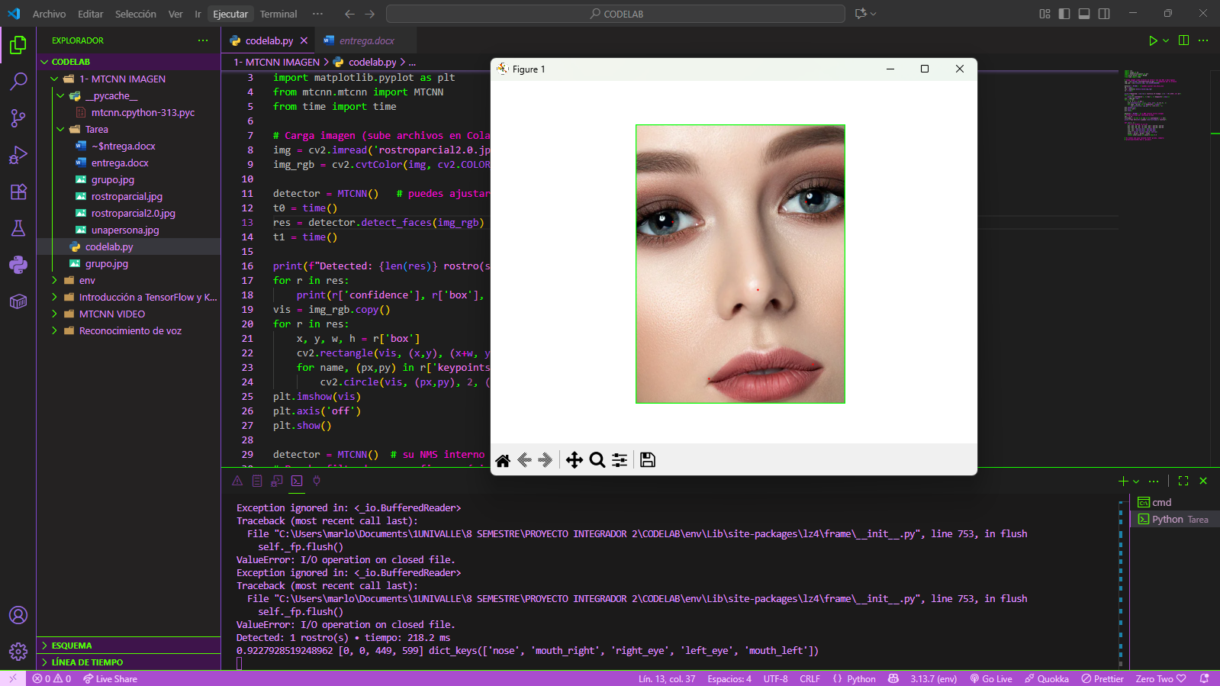

**218ms**

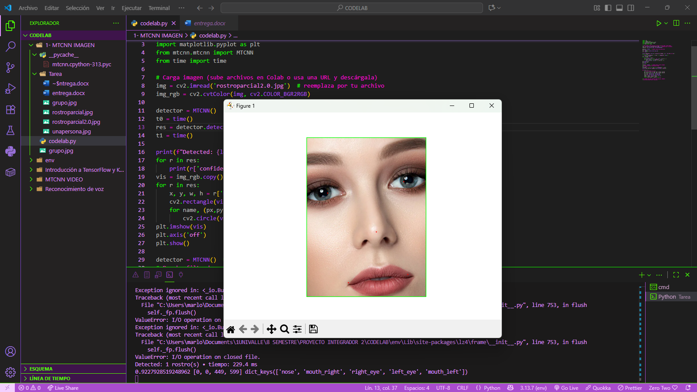

**229ms**



**218ms**

**El promedio es de 218ms**

**4- Dibuja landmarks (ojos, nariz, boca) y explica un uso de alignment.**

Las imágenes anteriores todas se manejaron con landmarks

El uso de alignment sirve para normalizar los rostros que no están perfectamente alineados a la perspectiva de la cámara y así poder que el sistema también incluya estos rostros.